民革信息

二〇二三年第 期

民革金昌市委会 2023年7月7日

民革金昌市委员会开展
“送法进企业，助力法治化营商环境，护航企业发展”专题协商调研

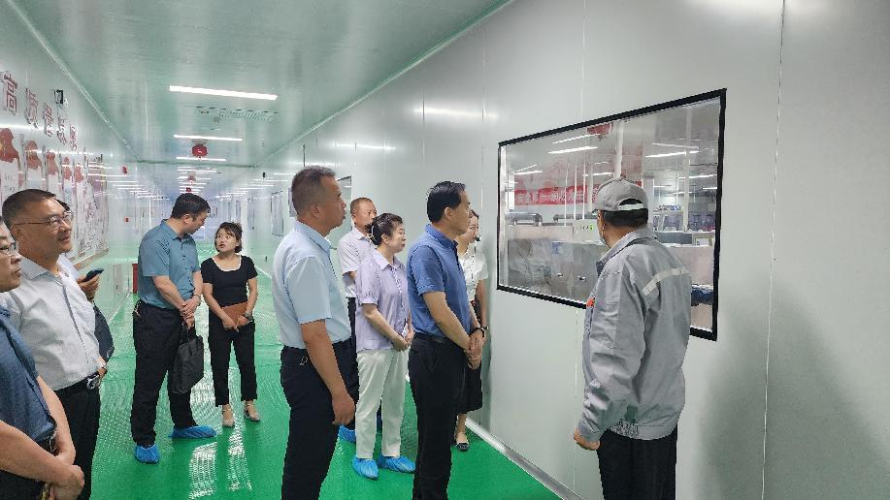
根据《中共金昌市委2023年度政党协商计划》安排，7月6日，市政协副主席、民革金昌市委会主委姜玉成同志带领由民革金昌市委会、市司法局、市国资委、市市场监管局、金昌经开区管委会、市工商联等单位组成的调研组围绕“送法进企业，助力法治化营商环境，护航企业发展”课题深入我市企业开展专题调研。
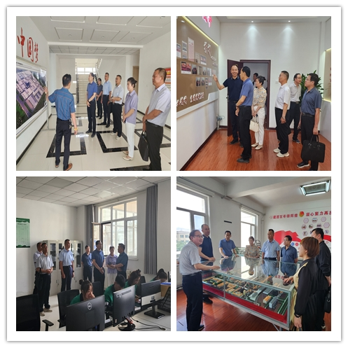
调研组采取实地走访和召开座谈会的方式，先后深入甘肃金昌化工集团有限责任公司、甘肃叶林环保科技有限公司、甘肃金拓锂电新能源有限公司、甘肃德通国钛金属有限公司、甘肃金川恒信高分子科技有限公司等企业，与企业负责人面对面交流、座谈，详细了解了企业生产经营情况，企业涉法需求，在依法经营过程中存在的问题和困难、涉法涉诉情况及对我市法治化营商环境建设的意见建议。
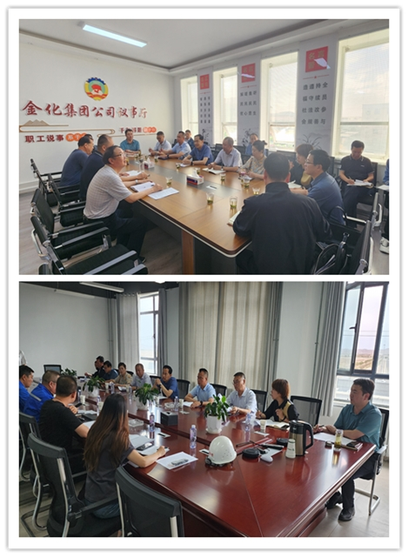
姜玉成强调：民革金昌市委会将高度重视政党协商课题调研工作，把本次课题调研同“凝心铸魂强根基、团结奋进新征程”主题教育及“三抓三促”行动结合起来，切实提升参政议政能力和水平，在认真调研的基础上，深刻分析存在的问题，早日形成高质量的调研报告，为市委市政府法制化营商环境建设提供决策参考。同时，企业也要树牢大局观念，坚持诚信守法，勇于创新发展，担当社会责任，携手共建法治化营商环境，合力助推我市经济社会高质量发展。
市委会副主委刘建华，参政议政委员会成员，企业家联谊会及法律服务中心负责人陪同调研并参加座谈。

